|  |  |
| --- | --- |
| **SÔÛ GD&ÑT TP HOÀ CHÍ MINH**  **PHOØNG GÑ&ÑT QUAÄN BÌNH TAÂN**  **ĐỀ THAM KHẢO**  MÃ ĐỀ: Quận Bình Tân - 2 | **ÑEÀ THAM KHAÛO TUYEÅN SINH 10**  **NAÊM HOÏC: 2023 - 2024**  *MÔN: TOÁN 9*  *Đê thi gồm 8 câu hỏi tự luận.*  *Thời gian: 120 phút (không kể thời gian phát đề)* |

1. ***(1,5 điểm).*** Cho  và đường thẳng  .
   1. Vẽ đồ thị  và  trên cùng hệ trục tọa độ.
   2. Tìm tọa độ giao điểm của  và  bằng phép tính.
2. ***(1 điểm).*** Cho phương trình . Gọi là hai nghiệm (nếu có) . Không giải phương trình, hãy tính giá trị của biểu thức 
3. ***(0,75 điểm).*** Bên cạnh việc xem đua chó, nhiều người thích tham gia chương trình dự thưởng để cuộc đua thêm phấn khích. Trước khi chọn chó để đạt thưởng, bạn sẽ được phát một cuốn tài liệu có giới thiệu khá chi tiết về từng chú chó, từ những thành tích tốt, xấu đến tình trạng sức khỏe, cuộc đua gần nhất có tham gia…sẽ giúp bạn dễ dàng chọn lựa. Và có 5 kiểu thắng giải áp dụng cho các đợt đua là:

- Thắng nhất là Win nếu con chó mà bạn chọn về nhất.

- Thắng nhất – nhì (Exacta) là con chó bạn chọn về nhất – nhì theo đúng thứ tự.

- Thắng nhất – nhì – ba (Trifecta) là cả  con chó bạn chọn đều về 3 thứ hạng đầu theo đúng thứ tự.

Các giải tiếp theo là Quartet , Superfecta . Càng lên cao càng trúng đậm.

Hỏi trong một đợt đua có  chú khuyển, ta có bao nhiêu cách chọn vé dự thưởng theo giải nhất – nhì – ba?

1. ***(1 điểm).*** Cuối năm , một bản báo cáo được trình lên chính phủ Anh. Theo đó, nếu nhiệt độ trái đất tăng lên  thì tổng giá trị kinh tế thế giới sẽ bị giảm đi , nếu nhiệt độ tăng lên  kinh tế sẽ giảm đi  Từ đó, thông qua nghiên cứu một nhóm nhà kinh tế học đã đưa ra dự đoán về mối liên hệ giữa nhiệt độ thế giới và tổng giá trị kinh tế của thế giới. Kết quả nghiên cứu đưa ra rằng tổng giá trị kinh tế bị giảm  là hàm số bậc nhất theo  là nhiệt độ tăng lên của Trái đất (tính theo ).
   1. Xác định mối liên hệ giữa  và 
   2. Theo nghiên cứu đó, tổng giá trị kinh tế sẽ giảm bao nhiêu nếu thế giới tăng thêm  (làm tròn đến hàng đơn vị).
2. ***(0,75 điểm).*** Lớp  dự định tổ chức liên hoan lớp cuối năm, trong phần nước cần chuẩn bị  ly trà sữa. Để tiết kiệm chi phí lớp đã tìm hiểu giá của hai cửa hàng  và  như sau:

- Cửa hàng : mua  ly bất kì sẽ được tặng  ly (cùng loại) và hóa đơn trên đồng thì sẽ giảm thêm  trên hóa đơn.

- Cửa hàng : chỉ khuyến mãi khi đặt qua App Grab Food mua từ ly trở lên thì giảm  mỗi ly so với giá niêm yết và phí giao hàng thì khách tự trả theo khoảng cách từ cửa hàng đến nơi nhận hàng.

Hỏi lớp  nên mua ở cửa hàng nào sẽ tiết kiệm hơn và tiết kiệm hơn bao nhiêu tiền? Biết giá niêm yết  ly trà sữa ở hai cửa hàng đều là đồng, khoảng cách từ địa điểm liên hoan đến cửa hàng  là . Phí giao hàng được tính theo bảng sau:

|  |  |
| --- | --- |
| **Khoảng cách** | **Giá tiền (đồng)** |
| Dưới |  |
| Từ đến |  |
| Từ đến |  |
| Trên | giá trị đơn hàng |

1. 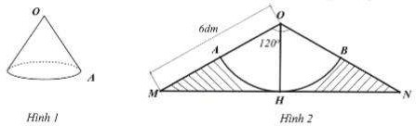 ***(1 điểm).*** Để làm một cái gàu tát nước có dạng hình nón (hình 1), bác An dùng một tấm tôn hình tam giác  cân tại  có cạnh bên , góc (hình ). Bác xác định trung điểm  của , vẽ cung tròn tâm  bán kính cắt các cạnh  lần lượt tại . Sau đó bác cắt bỏ phần gạch sọc, cuộn phần còn lại của tấm tôn sao cho mép trùng khít với mép tạo thành chiếc gàu (giả sử phần diện tích của mép nối không đáng kể). Hỏi khi múc đầy thì chiếc gàu chứa được bao nhiêu lít nước? (kết quả làm tròn đến một chữ số thập phân, lấy )

1. ***(1 điểm).*** Vào dịp khai trương, nhà sách khuyến mãi mỗi cây viết bi được giảm  so với giá niêm yết, còn mỗi quyển tập giảm  so với giá niêm yết. Bạn An vào nhà sách mua quyển tập và  cây viết bi. Khi tính tiền, bạn An đưa đồng và được thối lại  đồng. Tính giá niêm yết của mỗi quyển tập và mỗi cây viết bi mà bạn An đã mua. Biết rằng khi An nhìn vào hóa đơn, tổng số tiền phải trả khi chưa giảm giá là đồng.
2. ***(3 điểm)*** Cho tam giác có  góc nhọn. Vẽ đường cao  của tam giác đó. Gọi  là giao điểm của các đường cao vừa vẽ.
   1. Chứng minh: các tứ giác  và  nội tiếp.
   2. Gọi  lần lượt là trung điểm của các đoạn . Chứng minh: .
   3. Gọi  lần lượt là chân các đường vuông góc kẻ từ đến đường thẳng . Chứng minh rằng đường tròn đường kính  đi qua giao điểm của  và .

***----HẾT---***

**HƯỚNG DẪN GIẢI**

1. ***(1,5 điểm)*** Cho  và đường thẳng  .
   1. Vẽ đồ thị  và  trên cùng hệ trục tọa độ.
   2. Tìm tọa độ giao điểm của  và  bằng phép tính.

**Lời giải**

1. Vẽ đồ thị  và  trên cùng hệ trục tọa độ.
2. 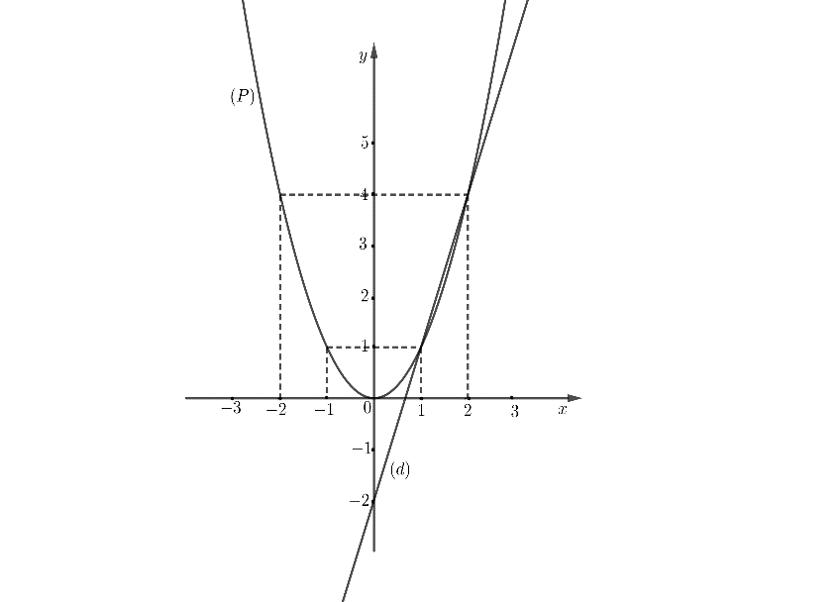BGT:

|  |  |  |  |  |  |
| --- | --- | --- | --- | --- | --- |
|  |  |  |  |  |  |
|  |  |  |  |  |  |

|  |  |  |
| --- | --- | --- |
|  |  |  |
|  |  |  |

1. Tìm tọa độ giao điểm của  và  bằng phép tính.

Phương trình hoành độ giao điểm của  và :



Thay  vào , ta được: .

Thay  vào , ta được: .

Vậy ,  là hai giao điểm cần tìm.

1. ***(1 điểm)*** Cho phương trình . Gọi là hai nghiệm (nếu có) . Không giải phương trình, hãy tính giá trị của biểu thức .

**Lời giải**

Phương trình: 

Vì 

Nên phương trình có hai nghiệm phân biệt .

Theo định lí Vi-et, ta có: 

Ta có:



Vậy 

**Lưu ý:** Từ bài này, các số liệu tính toán về độ dài khi làm tròn (nếu có) lấy đến một chữ số thập phân, số đo góc làm tròn đến phút.

1. ***(1 điểm)*** Bên cạnh việc xem đua chó, nhiều người thích tham gia chương trình dự thưởng để cuộc đua thêm phấn khích. Trước khi chọn chó để đạt thưởng, bạn sẽ được phát một cuốn tài liệu có giới thiệu khá chi tiết về từng chú chó, từ những thành tích tốt, xấu đến tình trạng sức khỏe, cuộc đua gần nhất có tham gia…sẽ giúp bạn dễ dàng chọn lựa. Và có 5 kiểu thắng giải áp dụng cho các đợt đua là:

- Thắng nhất là Win nếu con chó mà bạn chọn về nhất.

- Thắng nhất – nhì (Exacta) là con chó bạn chọn về nhất – nhì theo đúng thứ tự.

- Thắng nhất – nhì – ba (Trifecta) là cả  con chó bạn chọn đều về 3 thứ hạng đầu theo đúng thứ tự.

Các giải tiếp theo là Quartet , Superfecta . Càng lên cao càng trúng đậm.

Hỏi trong một đợt đua có  chú khuyển, ta có bao nhiêu cách chọn vé dự thưởng theo giải nhất – nhì – ba?

**Lời giải**

Con về nhất có:  cách chọn

Con về nhì có: cách chọn

Con về ba có: cách chọn

Vậy có: cách chọn vé dự thưởng theo giải nhất – nhì – ba.

1. ***(0,75 điểm).*** Cuối năm , một bản báo cáo được trình lên chính phủ Anh. Theo đó, nếu nhiệt độ trái đất tăng lên  thì tổng giá trị kinh tế thế giới sẽ bị giảm đi , nếu nhiệt độ tăng lên  kinh tế sẽ giảm đi  Từ đó, thông qua nghiên cứu một nhóm nhà kinh tế học đã đưa ra dự đoán về mối liên hệ giữa nhiệt độ thế giới và tổng giá trị kinh tế của thế giới. Kết quả nghiên cứu đưa ra rằng tổng giá trị kinh tế bị giảm  là hàm số bậc nhất theo  là nhiệt độ tăng lên của Trái đất (tính theo ).
   1. Xác định mối liên hệ giữa  và 
   2. Theo nghiên cứu đó, tổng giá trị kinh tế sẽ giảm bao nhiêu nếu thế giới tăng thêm  (làm tròn đến hàng đơn vị )

**Lời giải**

1. Xác định mối liên hệ giữa y và x.

Gọi hàm số biểu thị mối liên hệ giữa y và x là: 

Khi x = 2 thì y = 3 nên ta có: 

Khi x =5 thì y = 10 nên ta có: 

Từ  và  ta có hệ phương trình: 

Giải hệ phương trình ta được: 

Vậy hàm số biểu thị mối liên hệ giữa y và x là: 

1. Thay x = 10 vào ta được: 

Vậy tổng giá trị kinh tế sẽ giảm khoảng  nếu thế giới tăng thêm 

1. ***(1 điểm)*** Lớp  dự định tổ chức liên hoan lớp cuối năm, trong phần nước cần chuẩn bị  ly trà sữa. Để tiết kiệm chi phí lớp đã tìm hiểu giá của hai cửa hàng  và  như sau:

- Cửa hàng : mua  ly bất kì sẽ được tặng  ly (cùng loại) và hóa đơn trên đồng thì sẽ giảm thêm  trên hóa đơn.

- Cửa hàng : chỉ khuyến mãi khi đặt qua App Grab Food mua từ ly trở lên thì giảm  mỗi ly so với giá niêm yết và phí giao hàng thì khách tự trả theo khoảng cách từ cửa hàng đến nơi nhận hàng.

Hỏi lớp  nên mua ở cửa hàng nào sẽ tiết kiệm hơn và tiết kiệm hơn bao nhiêu tiền? Biết giá niêm yết  ly trà sữa ở hai cửa hàng đều là đồng, khoảng cách từ địa điểm liên hoan đến cửa hàng  là . Phí giao hàng được tính theo bảng sau:

|  |  |
| --- | --- |
| **Khoảng cách** | **Giá tiền (đồng)** |
| Dưới |  |
| Từ đến |  |
| Từ đến |  |
| Trên | giá trị đơn hàng |

**Lời giải**

Số tiền phải trả nếu mua ly trà sữa ở cửa hàng A là:

 (đồng)

Số tiền phải trả nếu mua 42 ly trà sữa ở cửa hàng B là:

 (đồng)

Lớp 9A nên mua ở cửa hàng B sẽ tiết kiệm hơn vì 

Và tiết kiệm hơn:  (đồng)

1. ***(1 điểm)*** Để làm một cái gàu tát nước có dạng hình nón (hình 1), bác An dùng một tấm tôn hình tam giác  cân tại  có cạnh bên , góc (hình ). Bác xác định trung điểm  của , vẽ cung tròn tâm  bán kính cắt các cạnh  lần lượt tại . Sau đó bác cắt bỏ phần gạch sọc, cuộn phần còn lại của tấm tôn sao cho mép trùng khít với mép tạo thành chiếc gàu (giả sử phần diện tích của mép nối không đáng kể). Hỏi khi múc đầy thì chiếc gàu chứa được bao nhiêu lít nước? (kết quả làm tròn đến một chữ số thập phân, lấy )



**Lời giải**

Tam giác cân,  là trung điểm

là đường cao, là phân giác

Xét tam giác vuông tại , ta có: 

Độ dài cung tròn là: (dm)

Bán kính đường tròn miệng của chiếc gàu là: (dm)

Chiều cao của chiếc gàu là: (dm)

Khi múc đầy thì chiếc gàu chứa được số lít nước là:



1. ***(1 điểm)*** Vào dịp khai trương, nhà sách khuyến mãi mỗi cây viết bi được giảm  so với giá niêm yết, còn mỗi quyển tập giảm  so với giá niêm yết. Bạn An vào nhà sách mua quyển tập và  cây viết bi. Khi tính tiền, bạn An đưa đồng và được thối lại  đồng. Tính giá niêm yết của mỗi quyển tập và mỗi cây viết bi mà bạn An đã mua. Biết rằng khi An nhìn vào hóa đơn, tổng số tiền phải trả khi chưa giảm giá là đồng.

**Lời giải**

Gọi giá niêm yết của mỗi quyển tập là  (; đồng)

Giá niêm yết của mỗi cây viết bi là  (; đồng)

Vì tổng số tiền muaquyển tập và 10 cây viết bi khi chưa giảm giá là 195 000 đồng nên ta có phương trình: 

Vì tổng số tiền mua 20 quyển tập và 10 cây viết bi khi đã giảm giá là đồng nên ta có phương trình: 



Từ và ta có hệ phương trình: 

Giải hệ phương trình, ta được: 

Vậy giá niêm yết của mỗi quyển tập là đồng và mỗi cây viết bi đồng.

1. ***(3 điểm)*** Cho tam giác có  góc nhọn. Vẽ đường cao  của tam giác đó. Gọi  là giao điểm của các đường cao vừa vẽ.
   1. Chứng minh: các tứ giác  và  nội tiếp.
   2. Gọi  lần lượt là trung điểm của các đoạn . Chứng minh: .
   3. Gọi  lần lượt là chân các đường vuông góc kẻ từ đến đường thẳng . Chứng minh rằng đường tròn đường kính  đi qua giao điểm của  và .

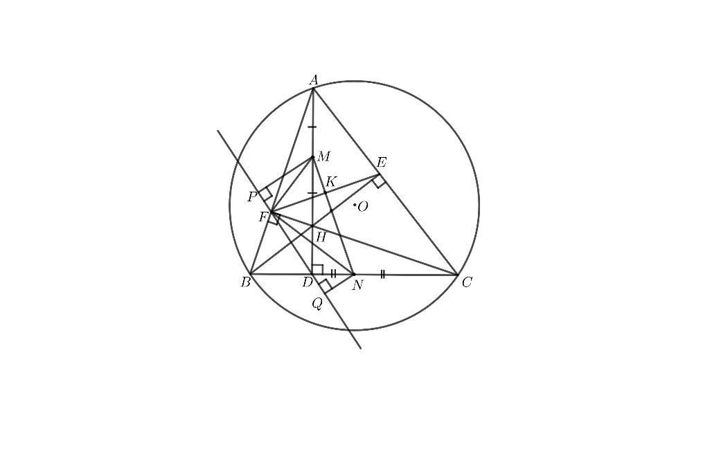**Lời giải**

1. Chứng minh: các tứ giác  và nội tiếp.

Chứng minh: Tứ giác  nội tiếp

Xét tứ giác  có:  (Vì CF, BE là đường cao)



* Tứ giác  nội tiếp

Chứng minh: Tứ giác  nội tiếp

Xét tứ giác  có: (Vì CF, BE là đường cao)

* 
* Tứ giác  nội tiếp

Gọi  lần lượt là trung điểm của các đoạn . Chứng minh: 

Tam giác  vuông tại là trung tuyến

*  (tính chất đường trung tuyến trong tam giác vuông)
* cân tại 
* 

Tam giác  vuông tại là trung tuyến

*  (tính chất đường trung tuyến trong tam giác vuông)
* cân tại 
* 
* Xét tứ giác  có: (Vì  là đường cao)
* 
* Tứ giác  nội tiếp
*  (cùng chắn cung )
* 
* Xét và có: 
*   (g – g)
* 
  1. Gọi P, Q lần lượt là chân các đường vuông góc kẻ từ M, N đến đường thẳng DF. Chứng minh rằng đường tròn đường kính PQ đi qua giao điểm của FE và MN.

Gọi K là giao điểm của EF và MN

Ta có MAF NCF

Suy ra: 

Mà 

Ta lại có 

Suy ra  (1)

Vì M là tâm đường tròn ngoại tiếp tứ giác , là tâm đường tròn ngoại tiếp tứ giác do đó  tại 

Suy ra tứ giác nội tiếp  

Từ suy ra 

Và tứ giác nội tiếp 

Mà  suy ra 

Suy ra 

Do đó thuộc đường tròn đường kính .

***----HẾT---***

|  |  |
| --- | --- |
| **SỞ GD&ĐT TP HỒ CHÍ MINH**  **ĐỀ THAM KHẢO**  **PHÒNG GD&ĐT QUẬN TÂN BÌNH**  MÃ ĐỀ: Quận Tân Bình - 3 | **ĐỀ THAM KHẢO TUYỂN SINH 10**  **NĂM HỌC: 2023 - 2024**  *MÔN: TOÁN*  *Đê thi gồm 8 câu hỏi tự luận.*  *Thời gian: 120 phút (không kể thời gian phát đề)* |

1. ***(1,5 điểm).*** Cho  và đường thẳng  .
   1. Vẽ đồ thị  và  trên cùng hệ trục tọa độ.
   2. Tìm tọa độ giao điểm của  và  bằng phép tính.
2. ***(1 điểm).*** Cho phương trình có hai nghiệm .  
    Không giải phương trình tìm , tính giá trị của biểu thức 
3. ***(0,75 điểm).*** Các nhà khoa học về thống kê đã thiết lập được hàm số để tính về độ tuổi trung bình các phụ nữ kết hôn lần đầu của thế giới như sau:. Trong đó: là tuổi trung bình các phụ nữ kết hôn lần đầu của thế giới,  là năm kết hôn với gốc thời gian tính từ năm  nghĩa là năm  thì , năm  ,…
   1. Hãy tính độ tuổi trung bình các phụ nữ kết hôn lần đầu trên thế giới lần lượt vào các năm ,.
   2. Vào năm bao nhiêu thì độ tuổi trung bình các phụ nữ kết hôn lần đầu là tuổi?
4. ***(0,75 điểm).*** Cước điện thoại  (nghìn đồng) là số tiền mà người sử dụng điện thoại cần trả hàng tháng, nó phụ thuộc vào lượng thời gian gọi (phút) của người đó trong tháng. Mối liên hệ giữa hai đại lượng này là một hàm số bậc nhất . Hãy tìm  biết rằng nhà bạn An trong tháng  đã gọi  phút với số tiền là  nghìn đồng và trong tháng  gọi  phút với số tiền là  nghìn đồng.
5. ***(1 điểm).***Hôm qua mẹ của Lan đi chợ mua   táo và   xoài thì phải trả số tiền là  đồng. Hôm nay mẹ Lan mua   táo và  xoài thì phải trả số tiền là  đồng. Hỏi giá của táo và xoài là bao nhiêu đồng/kg? (biết giá táo và xoài không thay đổi)
6. **(1 điểm).** Một xô nước hình trụ có đường kính là  và chiều cao , được dùng để lấy nước từ một hồ trữ nước hình lập phương có cạnh là . Hồ đang chứa đầy nước.
   1. Tính thể tích của xô nước. Biết rằng thể tích hình trụ được tính theo công thức   
      . Trong đó là  bán kính mặt đáy;  là chiều cao của hình trụ.
   2. Giả sử mội ngày gia đình bạn  sử dụng  xô nước lấy từ hồ. Hỏi trong ngày hồ hết nước, nước trong hồ sử dụng được đến xô thứ bao nhiêu thì hết nước (bỏ qua thể tích thành hồ, mỗi lần múc đầy xô nước).

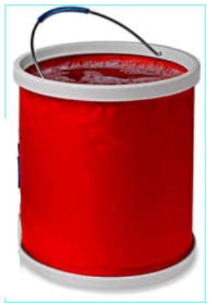

1. **(1 điểm).** Một cửa hàng nhập về  cái tivi và bán với giá tăng  so với giá nhập. Nhưng sau khi bán được  cái thì cửa hàng muốn tăng lợi nhuận nên đã tăng  giá bán so với giá đang bán. Sau khi bán hết  cái tivi cửa hàng thu được  đồng. Hỏi cửa hàng đã nhập mỗi các tivi với giá là bao nhiêu đồng?
2. **(3 điểm).** Cho là tiếp tuyến của  với  là tiếp điểm. Gọi là giao điểm của  và . Lấy điểm  thuộc cung lớn của  sao cho cắt tại .  
    ( khác ) . Vẽ  tại .
   1. Chứng minh  tại  và tứ giác nội tiếp.
   2. Vẽ  tại và  cắt tại . Chứng minh tứ giác nội tiếp và .
   3. Chứng minh  là trung điểm của .

***----HẾT---***

**HƯỚNG DẪN GIẢI**

1. **(1,5 điểm)** Cho và đường thẳng  .
   1. Vẽ đồ thị  và  trên cùng hệ trục tọa độ.
   2. Tìm tọa độ giao điểm của  và  bằng phép tính.

**Lời giải**

1. Vẽ đồ thị  và  trên cùng hệ trục tọa độ.

|  |  |  |  |  |  |
| --- | --- | --- | --- | --- | --- |
|  |  |  |  |  |  |
|  |  |  |  |  |  |

BGT:

|  |  |  |
| --- | --- | --- |
|  |  |  |
|  |  |  |

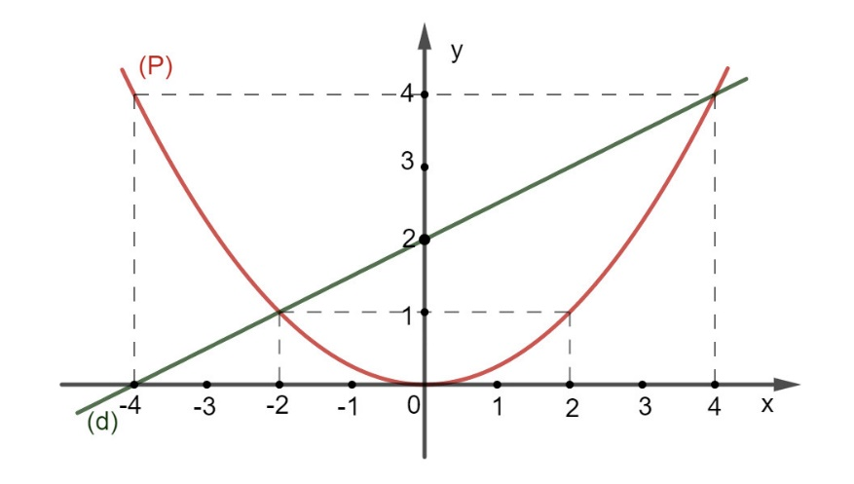

1. Tìm tọa độ giao điểm của  và  bằng phép tính.

Phương trình hoành độ giao điểm của  và :





 hay   
Thay  vào , ta được:. 

Thay  vào , ta được:. 

Vậy  và  là giao điểm cần tìm.

1. **(1 điểm)** Cho phương trình  có hai nghiệm .  
    Không giải phương trình tìm , tính giá trị của biểu thức 

**Lời giải**

Vì 

Nên phương trình có hai nghiệm phân biệt .

Theo định lí Vi-et, ta có: 

Ta có: 



1. **(0,75 điểm)** Các nhà khoa học về thống kê đã thiết lập được hàm số để tính về độ tuổi trung bình các phụ nữ kết hôn lần đầu của thế giới như sau: . Trong đó: là tuổi trung bình các phụ nữ kết hôn lần đầu của thế giới,  là năm kết hôn với gốc thời gian tính từ năm  nghĩa là năm  thì , năm  ,…
   1. Hãy tính độ tuổi trung bình các phụ nữ kết hôn lần đầu trên thế giới lần lượt vào các năm ,.

Vào năm bao nhiêu thì độ tuổi trung bình các phụ nữ kết hôn lần đầu là tuổi.

**Lời giải**

1. Vào năm thì  thế vào công thức ta được:  
     
   Vào năm  thì  thế vào công thức ta được:



Vậy độ tuổi trung bình các phụ nữ kết hôn lần đầu trên thế giới lần lượt vào các năm là  tuổi; là tuổi.

1. Ta có  thế vào công thức ta được:   
   



Vậy vào năm  thì độ tuổi trung bình các phụ nữ kết hôn lần đầu là tuổi.

1. **(0,75 điểm)** Cước điện thoại  (nghìn đồng) là số tiền mà người sử dụng điện thoại cần trả hàng tháng, nó phụ thuộc vào lượng thời gian gọi (phút) của người đó trong tháng. Mối liên hệ giữa hai đại lượng này là một hàm số bậc nhất . Hãy tìm  biết rằng nhà bạn An trong tháng  đã gọi  phút với số tiền là  nghìn đồng và trong tháng  gọi  phút với số tiền là  nghìn đồng.

**Lời giải**

Thế và vào hàm số ta được:  
 

Thế  và  vào hàm số ta được:  
 

Từ và ta có hệ phương trình: 



Vậy và 

1. **(1 điểm)** Hôm qua mẹ của Lan đi chợ mua   táo và   xoài thì phải trả số tiền là  đồng. Hôm nay mẹ Lan mua   táo và   xoài thì phải trả số tiền là  đồng. Hỏi giá của táo và xoài là bao nhiêu đồng/kg? (biết giá táo và xoài không thay đổi)

**Lời giải**

Gọi  là số tiền táo 

 là số tiền xoài

Theo bài ra: mua  kg táo và  kg xoài thì phải trả số tiền là  đồng.

 

Mua  kg táo và  kg xoài thì phải trả số tiền là  đồng.

 

Từ và  ta có hệ phương trình: 

 (nhận)

Vậy giá táo lả đồng, giá xoài là đồng.

1. **(1 điểm)** Một xô nước hình trụ có đường kính là  và chiều cao , được dùng để lấy nước từ một hồ trữ nước hình lập phương có cạnh là . Hồ đang chứa đầy nước.
   1. Tính thể tích của xô nước. Biết rằng thể tích hình trụ được tính theo công thức   
      . Trong đó là  bán kính mặt đáy;  là chiều cao của hình trụ.
   2. Giả sử mội ngày gia đình bạn  sử dụng  xô nước lấy từ hồ. Hỏi trong ngày hồ hết nước, nước trong hồ sử dụng được đến xô thứ bao nhiêu thì hết nước (bỏ qua thể tích thành hồ, mỗi lần múc đầy xô nước).

**Lời giải**

1. Bán kính xô nước: .

Thể tích xô nước:  

1. Thể tích hồ nước:  

Đổi: .

Số ngày sử dụng hết nước trong hồ:

(ngày) dư  .

Số xô nước dư trong ngày: (xô)

Vậy trong ngày hồ hết nước, nước trong hồ sử dụng được đến xô thứ .

1. **(1 điểm)** Một cửa hàng nhập về cái tivi và bán với giá tăng  so với giá nhập. Nhưng sau khi bán được  cái thì cửa hàng muốn tăng lợi nhuận nên đã tăng  giá bán so với giá đang bán. Sau khi bán hết  cái tivi cửa hàng thu được  đồng. Hỏi cửa hàng đã nhập mỗi các tivi với giá là bao nhiêu đồng?

**Lời giải**

Gọi  là giá nhập của một cái tivi. 

là giá bán lúc đầu của một cái tivi.

là giá bán lúc sau của một cái tivi.

Theo bài ra: tổng số tiền bán hết  cái tivi là đồng.





 (nhận)

Vậy giá nhập một cái tivi là  đồng.

1. **(3 điểm)**Cho là tiếp tuyến của  với  là tiếp điểm. Gọi là giao điểm của và  . Lấy điểm  thuộc cung lớn của  sao cho cắt tại   
    ( khác ) . Vẽ  tại .
   1. Chứng minh  tại  và tứ giác nội tiếp.
   2. Vẽ  tại và  cắt  tại . Chứng minh tứ giác nội tiếp và 
   3. Chứng minh  là trung điểm của .

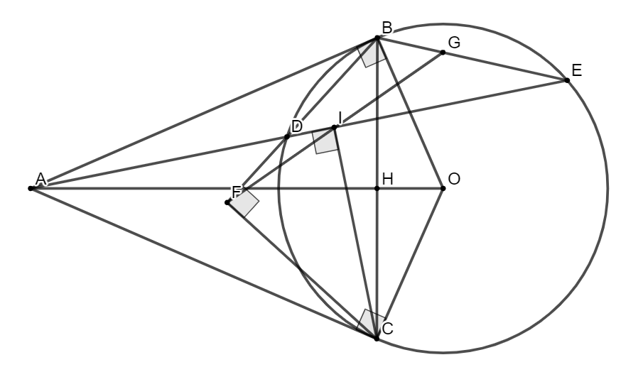

**Lời giải**

1. Ta có  (bán kính)

 (tính chất  tiếp tuyến cắt nhau)

 là đường trung trực của .



Xét tg có:

và cùng nhìn cạnh .

Vậy tg  nội tiếp đường tròn.

1. Xét tg có:





Vậy tg nội tiếp đường tròn.

Ta có:  (cùng chắn )

Mà  (cùng chắn )



Tg  nội tiếp đường tròn.



Mà 



1. Ta có:  (tg  nội tiếp)

Xét  và  có:

chung

 (cùng chắn )

 (g.g)



Mà  (cùng chắn )

 

Ta có: (tg  nội tiếp) 

Mà  

Từ  

Ta có:  vuông tại ,  là trung điểm .



Chứng minh tương tự, ta được: 



 cân tại .

Mà 

cũng là đường trung tuyến.

là trung điểm .

***----HẾT---***

|  |  |
| --- | --- |
| **SÔÛ GD&ÑT TP HOÀ CHÍ MINH**  **PHOØNG GÑ&ÑT QUAÄN TAÂN BÌNH**  **ĐỀ THAM KHẢO**  MÃ ĐỀ: Quận TB - 4 | **ÑEÀ THAM KHAÛO TUYEÅN SINH 10**  **NAÊM HOÏC: 2023 - 2024**  *MÔN: TOÁN 9*  *Đê thi gồm 8 câu hỏi tự luận.*  ***Thời gian: 120 phút*** *(không kể thời gian phát đề)* |

1. ***(1,5 điểm).*** Cho  và đường thẳng  .
   1. Vẽ đồ thị  và  trên cùng hệ trục tọa độ.
   2. Tìm tọa độ giao điểm của  và  bằng phép tính.
2. ***(1 điểm).*** Cho phương trình  có  nghiệm là  . Không giải phương trình, hãy tính giá trị của biểu thức 
3. ***(1 điểm).*** Một phi hành gia nặng  khi còn ở Trái Đất. Khi bay vào không gian, cân nặngcủa phi hành gia này khi cách Trái Đất một độ cao  mét, được tính theo hàm số có công thức:
4. Cân nặng của phi hành gia là bao nhiêu khi cách Trái Đất  mét
5. Ở độ cao, cân nặng của phi hành gia này thay đổi bao nhiêu so với cân nặng có được ở mặt đất (Kết quả làm tròn đến chữ số thập phân thứ nhất)
6. ***(1 điểm).*** Bạn Hùng mua bánh liên hoan cuối năm học cho lớp. Tại cửa hàng bánh  giá bánh Hùng muốn mua là  đồngcái bánh, nhưng nếu mua trên  cái bánh sẽ được cửa hàng bánh giảm  trên tổng số tiền mua bánh.
7. Nếu bạn Hùng mua cái bánh nói trên ở cửa hàng bánh  thì phải trả bao nhiêu tiền?
8. Tại cửa hàng  (gần cửa hàng ) bán cùng loại bánh nóitrên (chất lượng như nhau) đồng giá  đồng  cái bánh nhưng nếu mua  cái bánh chỉ phải trả đồng. Bạn Hùng mua  cái bánh nói trên ở cửa hàng nào để tổng số tiền phải trả ít hơn?
9. ***(1 điểm).*** Một cái thùng có thể chứa được  thanh long hoặc nhãn. Nếu chứa đầy thùng đó bằng cả thanh long và nhãn mà giá tiền của thanh long bằng giá tiền của nhãn thì số trái cây trong thùng là sẽ cân nặng  và có giá trị là đồng. Tìm giá tiền  thanh long, nhãn.
10. ***(1 điểm).*** Nước giải khát thường đựng trong lon nhôm và cỡ lon phổ biến chứa được khoảng  chất lỏng, được thiết kế hình trụ với chiều cao khoảng  (phần chứa chất lỏng), đường kính đáy khoảng . Nhưng hiện nay các nhà sản xuất có xu hướng tạo ra những lon nhôm với kiểu dáng cao thon hơn. Tuy chi phí sản xuất những chiếc lon cao này tốn kém hơn, nhưng nó lại dễ đánh lừa thị giác và được người tiêu dùng ưa chuộng hơn.

1. Một lon nước ngọt cao  (phần chứa chất lỏng), đường kính đáy là . Hỏi lon nước ngọt cao này có thể chứa được hết lượng nước ngọt của một lon có cỡ phổ biến không ? Vì sao ? Biết thể tích hình trụ:  , với .
2. Biết chi phí sản xuất một chiếc lon tỉ lệ thuận với diện tích toàn phần của lon. Hỏi chi phí sản xuất chiếc lon cao tăng bao nhiêu phần trăm so với chi phí sản xuất chiếc lon cỡ phổ biến? (làm tròn chữ số thập phân). Biết diện tích xung quanh, diện tích toàn phần hình trụ được tính theo công thức:  và 
3. ***(1 điểm).*** Có hai hãng điện thoại cố định tính phí gọi cho các thuê bao như sau:

|  |  |  |
| --- | --- | --- |
| Hãng | Thuê bao (ngàn đồng) | Gọi nội hạt (ngàn đồng/ phút) |
| Hãng A |  |  |
| Hãng B |  |  |

Gọi  là giá tiền mà khách hàng phải trả sau  lần  phút . Biết cước phí hàng tháng bằng tổng tiền thuê bao và cước phí gọi nội hạt.

1. Hãy biểu diễn theo  của từng hãng.
2. Hãy cho biết với cách tính phí như trên thì một khách hàng mỗi tháng gọi bình quân  giờ nên sử dụng mạng của hãng nào sẽ rẻ hơn?
3. ***(3 điểm)*** Cho  và điểm  ở ngoài . Một cát tuyến qua  cắt  tại ,  ( không qua tâm ). Hai tiếp tuyến tại ,  của  cắt nhau tại . Vẽ  vuông góc  tại .
4. Chứng minh: , , , ,  cùng thuộc đường tròn.
5. Tia  cắt tại ,  ( nằm giữa  và ). Chứng minh: và 
6. Chứng minh:  là tiếp tuyến của .

***----HẾT---***

**HƯỚNG DẪN GIẢI**

1. (1,5 điểm) Cho  và đường thẳng  .
   1. Vẽ đồ thị  và  trên cùng hệ trục tọa độ.
   2. Tìm tọa độ giao điểm của  và  bằng phép tính.

**Lời giải**

1. Description: Chart, line chart

   Description automatically generatedVẽ đồ thị  và  trên cùng hệ trục tọa độ.

BGT:

|  |  |  |  |  |  |
| --- | --- | --- | --- | --- | --- |
|  |  |  |  |  |  |
|  |  |  |  |  |  |

|  |  |  |
| --- | --- | --- |
|  |  |  |
|  |  |  |

1. Tìm tọa độ giao điểm của  và  bằng phép tính.

Phương trình hoành độ giao điểm của  và :





Thay  vào , ta được: .

Vậy  là giao điểm cần tìm.

1. ***(1 điểm)*** Cho phương trình  có  nghiệm là  . Không giải phương trình, hãy tính giá trị của biểu thức .

**Lời giải**

Vì nên phương trình có hai nghiệm phân biệt .

Theo định lí Vi-et, ta có: 

Ta có: 



**Lưu ý:** Từ bài này, các số liệu tính toán về độ dài khi làm tròn (nếu có) lấy đến một chữ số thập phân, số đo góc làm tròn đến phút.

1. ***(1 điểm)*** Một phi hành gia nặng  khi còn ở Trái Đất. Khi bay vào không gian, cân nặngcủa phi hành gia này khi cách Trái Đất một độ cao  mét, được tính theo hàm số có công thức:
2. Cân nặng của phi hành gia là bao nhiêu khi cách Trái Đất  mét
3. Ở độ cao, cân nặng của phi hành gia này thay đổi bao nhiêu so với cân nặng có được ở mặt đất (Kết quả làm tròn đến chữ số thập phân thứ nhất)

**Lời giải**

1. Cân nặng của phi hành gia khi cách Trái Đất  mét là:



Vậy cân nặng cần tìm là .

1. Cân nặng của phi hành gia ở độ cao  mét là:



Cân nặng của phi hành gia khi ở độ cao  mét nhẹ hơn so với cân nặng có được ở mặt đất là:



Vậy khi ở độ cao  thì cân nặng của phi hành gia nhẹ hơn  so với ở mặt đất.

1. ***(1 điểm).*** Bạn Hùng mua bánh liên hoan cuối năm học cho lớp. Tại cửa hàng bánh  giá bánh Hùng muốn mua là  đồngcái bánh, nhưng nếu mua trên cái bánh sẽ được cửa hàng bánh giảm  trên tổng số tiền mua bánh.
2. Nếu bạn Hùng mua cái bánh nói trên ở cửa hàng bánh  thì phải trả bao nhiêu tiền?
3. Tại cửa hàng  (gần cửa hàng ) bán cùng loại bánh nóitrên (chất lượng như nhau) đồng giá  đồng  cái bánh nhưng nếu mua  cái bánh chỉ phải trả đồng. Bạn Hùng mua  cái bánh nói trên ở cửa hàng nào để tổng số tiền phải trả ít hơn?

**Lời giải**

1. Số tiền bạn Hùng cần trả khi mua  cái bánh tại cửa hàng  là:

 đồng

1. Số tiền bạn Hùng cần trả khi mua  cái bánh tại cửa hàng  là:

đồng

Vậy bạn Hùng mua  cái bánh ở cửa hàng  thì tổng số tiền phải trả ít hơn.

1. ***(1 điểm)*** Một cái thùng có thể chứa được  thanh long hoặc nhãn. Nếu chứa đầy thùng đó bằng cả thanh long và nhãn mà giá tiền của thanh long bằng giá tiền của nhãn thì số trái cây trong thùng là sẽ cân nặng  và có giá trị là đồng. Tìm giá tiền  thanh long, nhãn.

**Lời giải**

Gọi  là số thanh long có trong thùng 

 là số nhãn có trong thùng 

Vì tổng số thanh long và nhãn có trong thùng là 18kg nên ta có: 

 thanh long chiếm  thùng và nhãn chiếm  thùng

Cả thùng được chất đầy thanh long và nhãn nên ta có: 

Theo gt, ta có: 

Do số tiền của thanh long và nhãn bằng nhau nên giá tiền mỗi loại là: đồng.

Vậy giá tiền  thanh long là: đồng.

Giá tiền  nhãn là: đồng.

1. ***(1 điểm)*** Nước giải khát thường đựng trong lon nhôm và cỡ lon phổ biến chứa được khoảng  chất lỏng, được thiết kế hình trụ với chiều cao khoảng  (phần chứa chất lỏng), đường kính đáy khoảng . Nhưng hiện nay các nhà sản xuất có xu hướng tạo ra những lon nhôm với kiểu dáng cao thon hơn. Tuy chi phí sản xuất những chiếc lon cao này tốn kém hơn, nhưng nó lại dễ đánh lừa thị giác và được người tiêu dùng ưa chuộng hơn.

a) Một lon nước ngọt cao  (phần chứa chất lỏng), đường kính đáy là . Hỏi lon nước ngọt cao này có thể chứa được hết lượng nước ngọt của một lon có cỡ phổ biến không ? Vì sao ? Biết thể tích hình trụ:  , với .

b) Biết chi phí sản xuất một chiếc lon tỉ lệ thuận với diện tích toàn phần của lon. Hỏi chi phí sản xuất chiếc lon cao tăng bao nhiêu phần trăm so với chi phí sản xuất chiếc lon cỡ phổ biến? (làm tròn 1 chữ số thập phân). Biết diện tích xung quanh, diện tích toàn phần hình trụ được tính theo công thức:  và 

**Lời giải**

1. Thể tích lon nước ngọt cao này chứa được:



Vậy lon nước ngọt cao đã cho có thể chứa được hết lượng nước ngọt của một lon cỡ phổ biến.

1. Diện tích toàn phần của chiếc lon cỡ phổ biến là:



Diện tích toàn phần của chiếc lon cao là:



Chi phí sản xuất chiếc lon cao tăng so với chi phí sản xuất chiếc lon cỡ phổ biến là:



Vậy chi phí sản xuất tăng 

1. ***(1 điểm)*** Có hai hãng điện thoại cố định tính phí gọi cho các thuê bao như sau:

|  |  |  |
| --- | --- | --- |
| Hãng | Thuê bao (ngàn đồng) | Gọi nội hạt (ngàn đồng/ phút) |
| Hãng A |  |  |
| Hãng B |  |  |

Gọi  là giá tiền mà khách hàng phải trả sau  lần  phút . Biết cước phí hàng tháng bằng tổng tiền thuê bao và cước phí gọi nội hạt.

a) Hãy biểu diễn y theo x của từng hãng.

b) Hãy cho biết với cách tính phí như trên thì một khách hàng mỗi tháng gọi bình quân  giờ nên sử dụng mạng của hãng nào sẽ rẻ hơn?.

**Lời giải**

1. Hãy biểu diễn  theo  của từng hãng.

Hãng : 

Hãng : 

1. Mỗi tháng gọi bình quân  giờ lần  phút

Chi phí phải trả cho thời gian sử dụng nêu trên là:

Hãng : ngàn đồng.

Hãng :  ngàn đồng.

Vậy khách hàng nên sử dụng mạng của hãng  sẽ rẻ hơn.

1. ***(3 điểm)*** Cho (O; R) và điểm P ở ngoài (O). Một cát tuyến qua P cắt (O) tại M, N (PMN không qua tâm O). Hai tiếp tuyến tại M, N của (O) cắt nhau tại A. Vẽ AE vuông góc OP tại E.

a) Chứng minh: A, M, E, O, N cùng thuộc 1 đường tròn.

b) Tia AE cắt (O) tại I, K (I nằm giữa A và K). Chứng minh: và 

c) Chứng minh: PI là tiếp tuyến của (O).

**Lời giải**

1. Description: Chart, radar chart

   Description automatically generatedTa có:







 góc này đều nhìn  dưới một góc là 

,, , ,  cùng thuộc đường tròn đường kính .

1. Xét và ta có:









 mà 



1. Gọi 

vuông tại  (hệ thức lượng)

Ta thấy là tứ giác nội tiếp (do )



Mà cân tại











***----HẾT---***